תאריך: ‏01/12/2022

מסמך אפיון פרויקט

|  |  |  |
| --- | --- | --- |
| **הפרויקט** | | |
| שם הפרויקט: | שיפור זיהוי מצב נפשי באמצעות שיטות מיצוי תכונות שונות | |
| מס' ב-LabAdmin: | 6959 | |
| סמסטר: | חורף 2022-2023 | |
| חד/דו סמסטריאלי: | חד סמסטריאלי | |
| **הצוות** | | |
| שם המנחה: | רגב ארזן | |
| שם סטודנט 1: | מיכאל בלום | מקצוע רישום: פרויקט א' |
| שם סטודנט 2: | ניקול וולובה | מקצוע רישום: פרויקט א' |
| **חברה מלווה** | | |
| שם החברה: |  | |
| שם איש קשר: |  | |

**1. מטרת הפרויקט**

הפרויקט מבוסס על מחקר בנושא גילוי מצב נפשי על ידי גלי EEG (TR9,TR10,AF7,AF8), מערכת מבדילה בין שלושה מצבים: רגוע, ניטרלי ,מרוכז ומגיעה לדיוק של 87% בשימוש של 44 פיצ'רים. כמוט כזו של משתנים תניב חישובים ארוכים אף לא בהכרח נדרשים. מטרתנו היא להגיע למצב שבו אנחנו יכולים להגיע לאחוז דיוק גבוה עם מספר נמוך יותר של פיצ׳רים מאשר המחבר.

**2. פירוט הנחות ודרישות**

**3. פתרונות אפשריים וסיכום קצר של סקר הספרות**

אנו מתבססים על המאמר המצוין למטה, במאמר זה החוקרים השתמשו באלגוריתמי חילוץ שונים בשביל להביא להקטנה משמעותית של מספר הפיצ׳רים הנדרשים בכדי להביא לחיזוי טוב של המצב הנפשי שאדם נמצא בו.

J. J. Bird, L. J. Manso, E. P. Ribeiro, A. Ekárt and D. R. Faria, "A Study on Mental State Classification using EEG-based Brain-Machine Interface," 2018 International Conference on Intelligent Systems (IS), 2018, pp. 795-800, doi: 10.1109/IS.2018.8710576.

**4. תרשים מלבנים (block diagram) של הפתרון הנבחר או הנבדק**

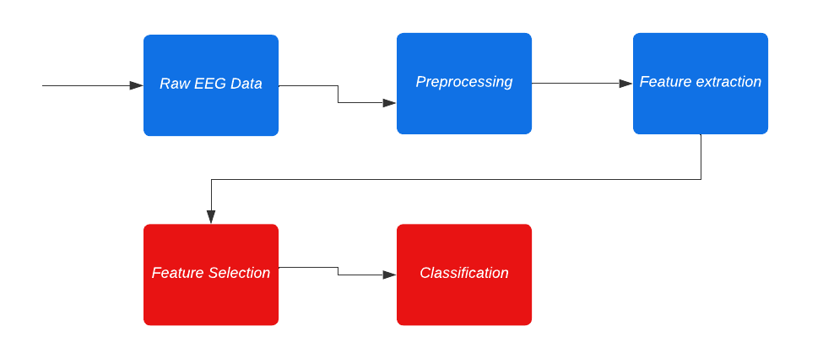

אנחנו נתמקד במלבנים האדומים.

**5. מודולים שנידרש לפתח**

**6. מודולים מוכנים שניתן להיעזר בהם**

**7. סביבת עבודה וכלי פיתוח שיהיו בשימוש**

מכשיר MUSE

Python

**8. שיטת הבדיקה שתידרש בסיום הפרויקט**

אנחנו נריץ את הלגוריתמים על הדאטא ונצפה לקבל אחוז סיווג נכון גבוה עם מספר פיצ׳רים קטן.

**9. רשימת משימות:**

|  |  |  |
| --- | --- | --- |
| מס' | שם המשימה | תיאור המשימה |
| 1 | קריאת המאמר, השלמת רקע תאורטי, למידה על הנושא | למידה על גלי EEG וספציפי על TP9, AF7, AF8,TP10  למידה על אופן העבודה של MUSE  חיפוש וקריאה מאמרים אחרים בנושא |
| 2 | הרצה ראשונה של הקוד, הכרות עם database ובדיקת תוצאות | סקירה ראשונה של הקוד. הבנת חלוקת dataset.  למידה על טכניקות לעיבוד נתונים בקוד. |
| 3 | דיון על נקודות חלשות של המחקר, גילוי מקומות לשיפור | דיון על אופן בחירת פיצ'רים, חיפוש אלטרנטיבות להצגת dataset. |
| 4 | בדיקת יעילות משערכים ידועים | בדיקת dataset על משערכים שונים, השוות תוצאות עם תוצאות במחקר |
| 5 | יישום תוכנתי של אלגוריתמים שונים לחילוץ פיצ׳רים | נחלק בינינו את העבודה, כל אחד יקרא מאמרים המתארים את האלגוריתם ויחפש יישומים שלו באתרים כמו github ובסופו של דבר יכתוב אותם בקוד python |
| 6 | מציאת משערך ואלגוריתם חילוץ אופטימליים | הפעלת משערכים ידויים על הדאטא אחרי שעבר חילוץ פיצ׳רים מהאלגוריתמים השונים  נבחר לפי מטודולוגיה שנחליט עליה עם אילו אלגוריתמי חילוץ ושערוך נמשיך, נרצה לבחור כאלו אשר יתנו לנו שיערוך בדיוק גבוה על מספר נמוך של פיצ׳רים. |
| 7 | כתיבת דוח סיום ומצגת + פוסטר |  |

**10. תרשים גאנט (התקדמות הפרויקט):**

|  |  |  |  |  |  |  |  |  |  |
| --- | --- | --- | --- | --- | --- | --- | --- | --- | --- |
| מספר חודשים מתחילת הסמסטר | | | | | | | | | משימה |
| 9 | 8 | 7 | 6 | 5 | 4 | 3 | 2 | 1 |  |
|  |  |  |  |  |  |  |  |  | 1 |
|  |  |  |  |  |  |  |  |  | 2 |
|  |  |  |  |  |  |  |  |  | 3 |
|  |  |  |  |  |  |  |  |  | 4 |
|  |  |  |  |  |  |  |  |  | 5 |
|  |  |  |  |  |  |  |  |  | 6 |
|  |  |  |  |  |  |  |  |  | 7 |
|  |  |  |  |  |  |  |  |  | 8 |
|  |  |  |  |  |  |  |  |  | 9 |
|  |  |  |  |  |  |  |  |  | 10 |